Круиз «Усть-Кут — Якутск»

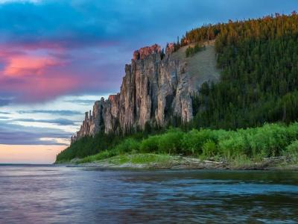
  Стоимость круиза: | от 96 215 руб
  Продолжительность: | 10 дней / 9 ночей
  Судно: | ДЕМЬЯН БЕДНЫЙ
  Даты заезда:
  Параметры круиза: | Гарантированные экскурсии на русском языке в каждом городе  Русская группа

Цена круиза на 1 человека

Люкс, Шлюпочная палуба, 2 чел | 217 850 руб
Полулюкс, Главная и Шлюпочная палубы, 1 чел | 238 120 руб
Полулюкс, Главная и Шлюпочная палубы, 2 чел | 169 280 руб
Одноместная с дополнительным местом, Главная палуба, 1 чел | 184 000 руб
Одноместная с дополнительным местом, Главная палуба, 2 чел | 123 800 руб
Трехместная Стандарт, Шлюпочная палуба, 1 чел (с подселением) | 112 780 руб
Трехместная Стандарт, Шлюпочная палуба, 2 чел | 150 825 руб
Трехместная Стандарт, Шлюпочная палуба, 3 чел | 113 000 руб
Четырехместная Стандарт, Главная палуба, 1 чел (с подселением) | 96 215 руб
Четырехместная Стандарт, Главная палуба, 2 чел | 151 000 руб
Четырехместная Стандарт, Главная палуба, 3 чел | 115 000 руб
Четырехместная Стандарт, Главная палуба, 4 чел | 96 250 руб

Особенности круиза

Приглашаем Вас отправится в круиз по Якутии - самый большой и самый холодный регион России. Это одно из тех редких мест на планете, где сохранилась первоначальная чистота природы, удивительное разнообразие флоры и фауны. Сегодня мировое сообщество признает, что природа Якутии - уникальное достояние человечества, перспективный резерв биосферы планеты, ведь 90% якутских территорий представляют собой экосистемы с ненарушенным естественным ходом природных процессов. Вы все это можете увидеть своими глазами с борта нашего комфортабельного теплохода "Демьян Бедный"

Программа круиза

День 1 Отправление: 08:00. Страна: Россия
Усть-Кут

Что посмотреть:
- Памятник основателю Усть-Кута Ивану Галкину
- Мемориал "Родина-мать"
- Усть-Кутский исторический музей
Отправление в рейс 04 июня 2024 г. в 08:00.
День 2 Страна: Россия
Киренск

Киренск — старейший из существующих ныне городов Иркутской области.
Прогулка по набережной и экскурсия по городу. Посещения краеведческого музея.
День 3 Страна: Россия
Ленские Щеки

Ленские Щеки - три отвесные скалы на берегу реки Лена, формирующие крутые повороты для прохождения судов. Туристы могут сполна насладиться красивейшей рамой из трех красно-медных скал, поросших зелеными елями и лиственницами.
Зеленая стоянка на третьей щеке. Программа на берегу. Шашлык.
День 4 Страна: Россия
Витим

Витим - старейший поселок Якутии, основанный золотоискателями.
Заход на реку Витим до надписи «Угрюм-река». Автобусная экскурсия до поселка Витим: школа-лицей, краеведческий музей при школе.
День 5 Страна: Россия
Ленск / Мирный

Мирный - алмазная столица и город контрастов Якутии. В 1957 году здесь началась добыча алмазов открытым способом. В то время, как с Ленска открывается живописный вид на реку Лена с набережной протяженностью 19 км.
Автобусная экскурсия в Мирный (по желанию, за дополнительную плату):
Ранний выезд. Завтрак в ланч-боксах. Экскурсия по городу, посещение смотровой площадки карьера «Мир». Обед. Выезд в Ленск.
Для тех, кто остается в Ленске:
Автобусная экскурсия по городу. Прогулка по набережной. Посещение Православного храма Святого Иннокентия, краеведческого музея.
День 6 Страна: Россия
устье реки Ура

Зеленая стоянка. Прогулка по берегу. Рыбалка. Уха.
День 7 Страна: Россия
Олёкминск

Богатый историей город Олекминск, ранее являлся домом общины русских крестьян-скопцов, памятники архитектуры и предметов быта которых до сих пор бережно хранятся в этом городе.
Автобусная экскурсия по городу (церковь, часовня, дома скопцов).
Посещение музея истории земледелия.
День 8 Страна: Россия
Ленские Столбы

В 2012 году Ленские Столбы были включены в Список Всемирного наследия ЮНЕСКО как одно из удивительнейших мест на нашей планете с идеальной экосистемой, нетронутой человеком. Высота столбов доходит до 200 м, состоят они из останцев разрушения кембрийских известняков. Этим горным породам около 600 млн лет. Протяженность Ленских Столбов - 40 км по правому берегу Лены. Данная достопримечательность представляет собой священное место для якутов, место силы и духовного очищения.
Прибытие в Национальный Природный парк "Ленские Столбы" в 10:00. Приветственный ритуал на берегу и восхождение. Фотопауза на панорамной площадке. Отдых на берегу.
Протяженность маршрута: 1,5 км по деревянной лестнице.
День 9 Страна: Россия
Соттинцы

Напротив Кангаласского мыса - на правом берегу Лены, у села Хомустах - находится небольшая пристань Соттинцы. Рядом с ней разместился музей деревянного зодчества "Дружба", где восстановлены старинные постройки Якутии XVII-XIX веков.
Трансфер на автобусах и микроавтобусах в музей под открытым небом «Дружба». Пешая экскурсия с экскурсоводом по территории музея. Сувенирная лавка. Отдых на берегу.
День 10 Прибытие: 04:00. Страна: Россия
Якутск

Якутск - самый крупный на свете город вечной мерзлоты, является столицей Якутии и самым большим портом на Лене.
Что посмотреть в Якутске:
- "Царство вечной мерзлоты"
- выставка "Сокровищница Республики Саха"
- театр Олонхо
- Дом-музей истории политических ссылок в Якутии
- Музей мамонты
- Международный центр варганной музыки
- Старый город
Прибытие 13 июня 2024 г. в 04:00. Трансфер: теплоход "Демьян Бедный"-аэропорт / гостиница.

Описание круиза

Маршрут: Усть-Кут - Киренск - Ленские Щеки - Витим - Ленск / Мирный - устье реки Ура - Олёкминск - Ленские Столбы - Соттинцы - Якутск

В стоимость круиза входит

- трехразовое питание по системе «шведский стол»
- программа на борту теплохода
- программа на стоянках (кроме программы в Якутске)

Дополнительно оплачивается

- авиаперелеты
- размещение в отелях до / после программы
- трансферы на встречу и проводы
- дополнительные экскурсии

ДЕМЬЯН БЕДНЫЙ  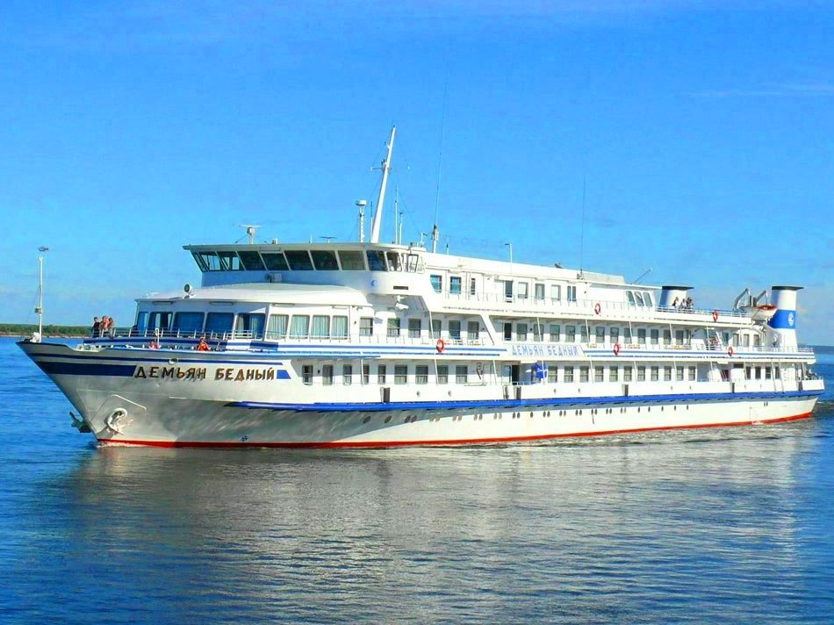 | "Демьян Бедный" - 3х палубный речной пассажирский теплоход, названный в честь русского поэта и общественного деятеля.  Теплоход был построен в городе Корнойбург (Австрия) в 1985 году, неоднократно проходил капитальный (2011 и 2013 годах) и косметические ремонты.  Технические параметры:  Длина - 90,36 метров, ширина - 15,0 метров, высота борта - 4,0 метров, осадка - 1,66 метров. Пассажировместимость - 210 человек.  Экипаж 55 человек. Скорость 21 км/ч.  На борту установлено видеонаблюдение (24 видеокамеры).  На теплоходе "Демьян Бедный":  - 22 4х местные стандартные каюты на Главной палубе (предлагаются также в 3х и 2х местном размещении),  - 24 3х местные стандартные каюты на Шлюпочной палубе (предлагаются также в 2х и 1но местном размещении),  - 9 2х местных стандартных кают на Шлюпочной палубе (предлагаются также в 1но местном размещении),  - 6 1но местных стандартных кают на Главной палубе,  - 17 2х местных полулюксов на Главной и Шлюпочной палубах (предлагаются также в 1но местном размещении и в 3х размещении (3 полулюкса)),  - 3 2х местных люксов (2 на Шлюпочной палубе и 1 на Солнечной палубе).  Все каюты оборудованы санитарным блоком (туалет, душ, умывальник), кондиционером, ТВ и радиоточкой.  Каюты люкс и полулюкс дополнительно оборудованы 2х спальными кроватями, холодильником и индивидуальным (дополнительным) кондиционером.  На борту теплохода имеется кинозал (конференц-зал), салон отдыха, музыкальный салон с баром и танцполом, ресторан, сауна, парикмахерская, гладильная комната, мед.пункт.  Теплоход выполняет круизы по маршрутам:  Якутск - Ленские Столбы - Якутск,  Якутск - Тикси - Якутск,  Якутск - Ленские Щёки - Соттинцы - Якутск,  речные прогулочные рейсы,  а также рейсы по специальным программам, к примеру ежегодный рыболовный круиз "Love is РЫБКА" и "Форсайт-Флот".  Не предлагается "подбор пары" (подселение)!
2х местный Люкс на Шлюпочной / Солнечной палубах  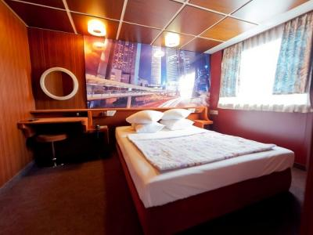 | Гостиная + спальня
1но местный Полулюкс на Главной / Шлюпочной палубах  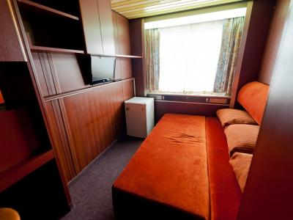 | Ракладывающийся 2х спальный диван
2х местный Полулюкс на Главной / Шлюпочной палубах | Ракладывающийся 2х спальный диван
1но местная Стандартная на Главной палубе

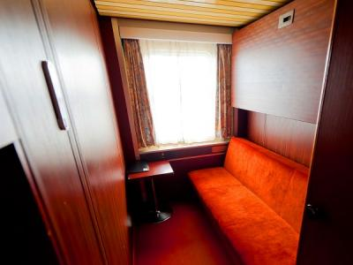
3х местная Стандартная на Шлюпочной палубе

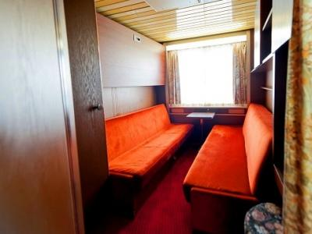
2х местная Стандартная на Шлюпочной палубе

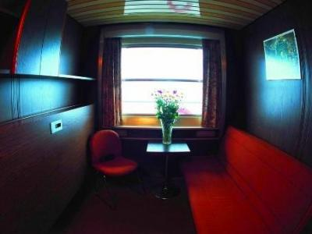
1но местная Стандартная на Шлюпочной палубе

2х местная Стандартная на Главной палубе

3х местная Стандартная на Главной палубе

4х местная Стандартная на Главной палубе

